Министерство образования Республики Беларусь
Учреждение образования
БЕЛОРУССКИЙ ГОСУДАРСТВЕННЫЙ УНИВЕРСИТЕТ
ИНФОРМАТИКИ И РАДИОЭЛЕКТРОНИКИ

Факультет компьютерных систем и сетей
Кафедра информатики
Дисциплина: Избранные главы информатики

ОТЧЁТ
к лабораторной работе №1
на тему
Система контроля версий Git

БГУИР КП 1-40 04 01

Выполнил: студент группы 253501
Жалковский Пётр Андреевич
Проверила: Жвакина Анна Васильевна

Минск 2024
Цель: Познакомиться с возможностями и получить практические навыки работы с системой контроля версий Git.

Задание 1. Подготовьте рабочее окружение в соответствии с типом вашей операционной системы (Linux), установите Git, выполните базовую настройку.

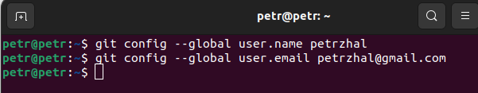
Рисунок 1 — Базовая настройка git

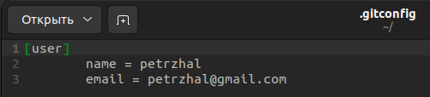
Рисунок 2 — Файл .gitconfig

Задание 2. Создайте структуру папок (использовать командную строку) и поместите в репозиторий Git на своем локальном компьютере.

253501_ZHALKOVSKY_9
IGI
LR1
Папки и файлы в соответствии с индивидуальным заданием
Отчет по ЛР1 со скринами действий и результатов
LR2
LR3
LR4
LR5
STRWEB
LR1
LR2
LR3
LR4

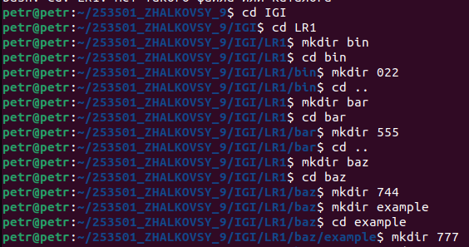
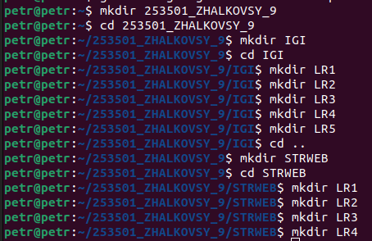Рисунок 3 - Создание структуры папок
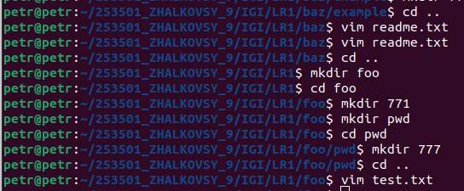Рисунок 4, 5 - Создание структуры папок по варианту

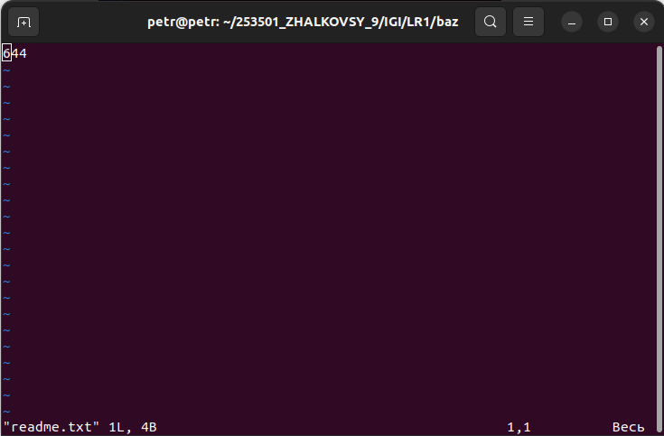
Рисунок 7 – Содержимое файла readme.txt
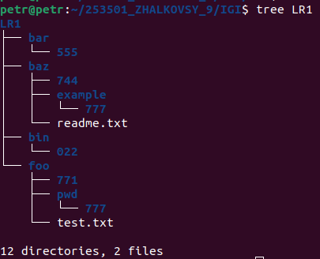Рисунок 6 - Структура папок
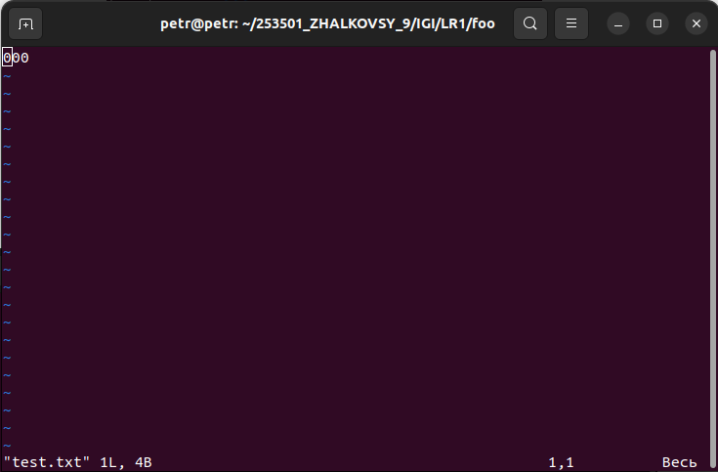
Рисунок 8 – Содержимое файла test.txt
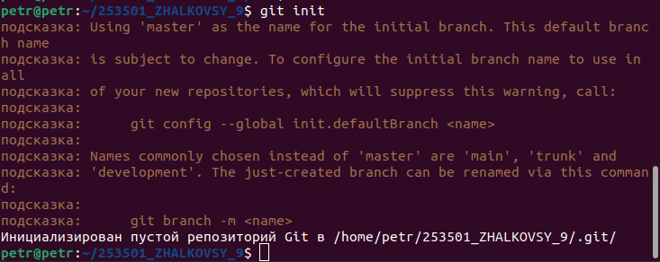
Рисунок 9 – Создание локального репозитория
Задание 3. Создайте репозиторий внутри папки LR1 с помощью клонирования проекта с сайта github.com.
https://github.com/smartiqaorg/geometric_lib
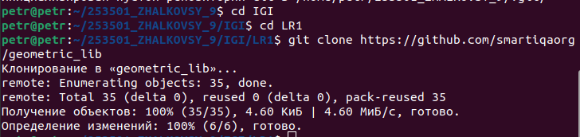
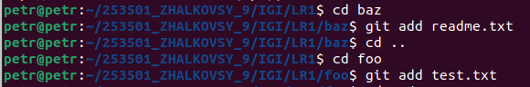
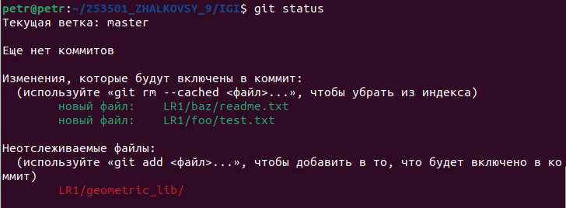
Рисунок 10 — Клонирование удаленного репозитория
Рисунок 11 — Индексация файлов
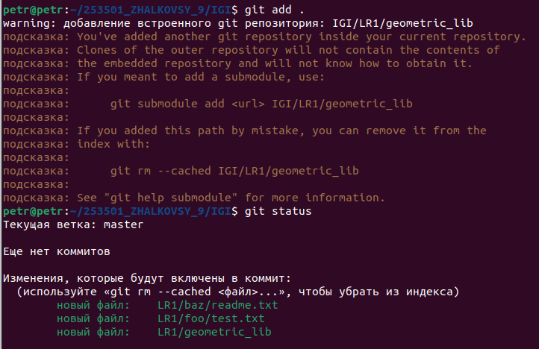
Внесение изменений:
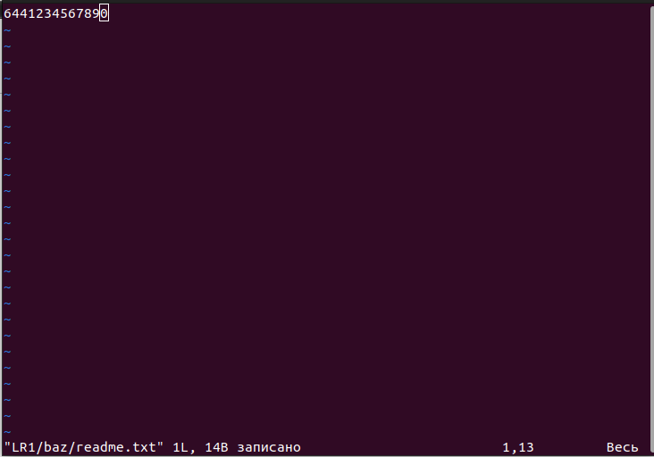
Выполнение коммитов к проиндексированным файлам:
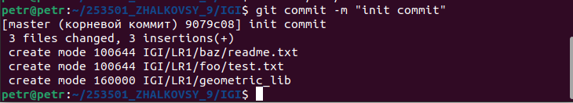
Добавление и удаление файлов (один и группу файлов с определенным расширением):
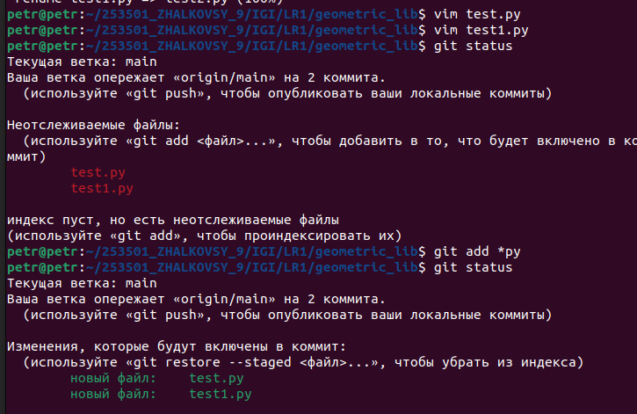
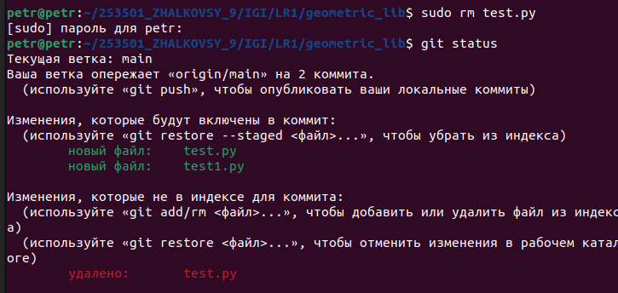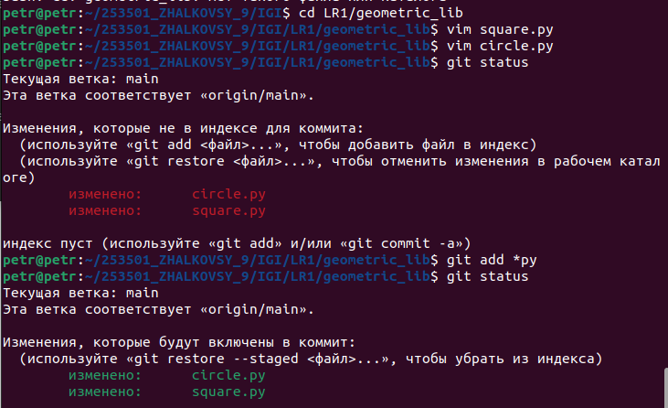
Переименование файлов:
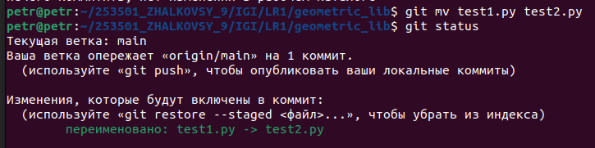
f:
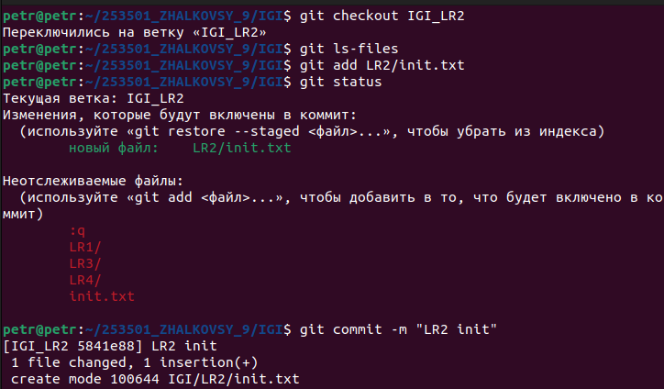

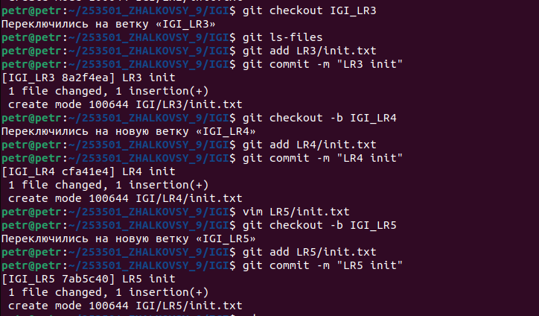
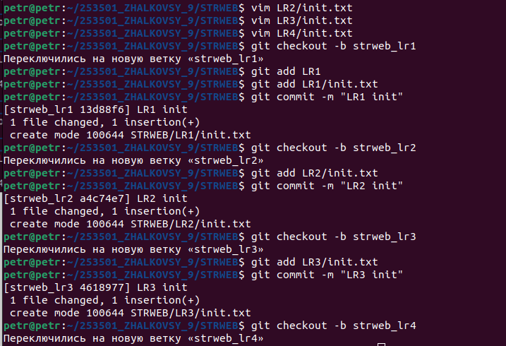
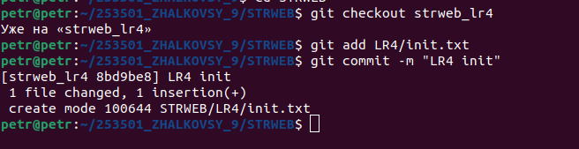
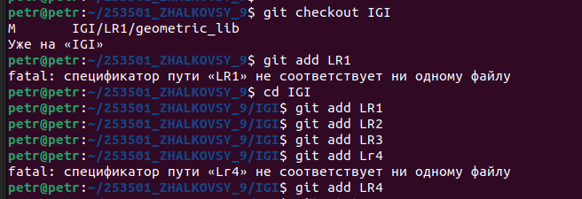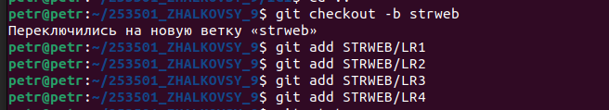

g:
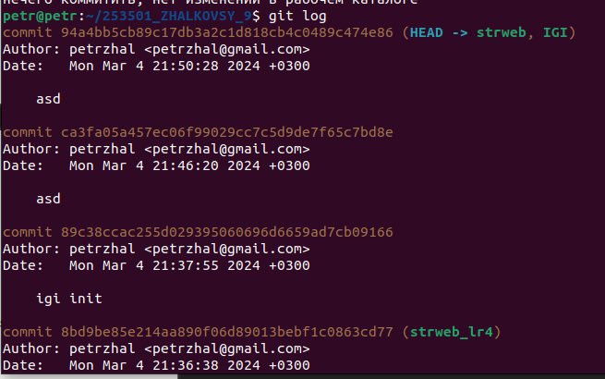
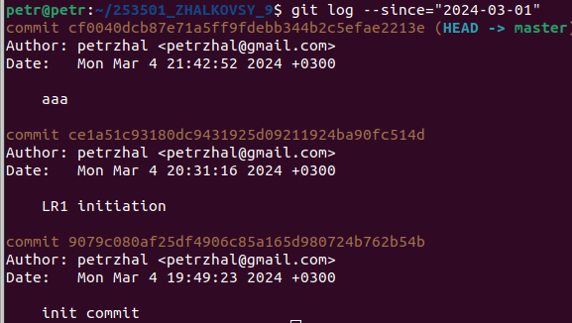
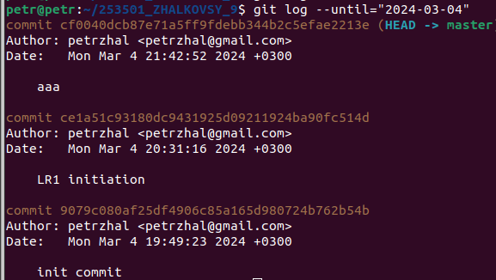
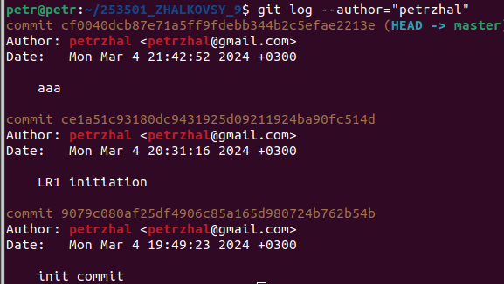
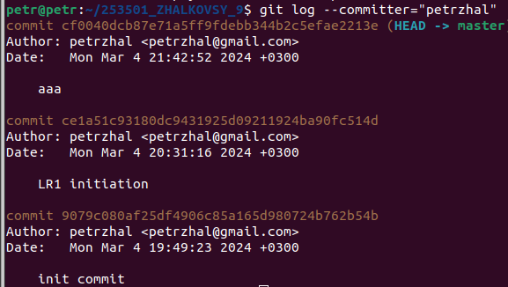
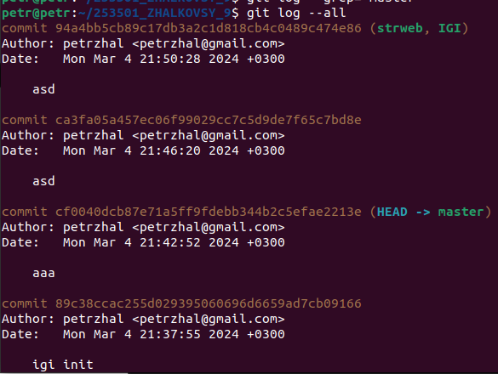

h:
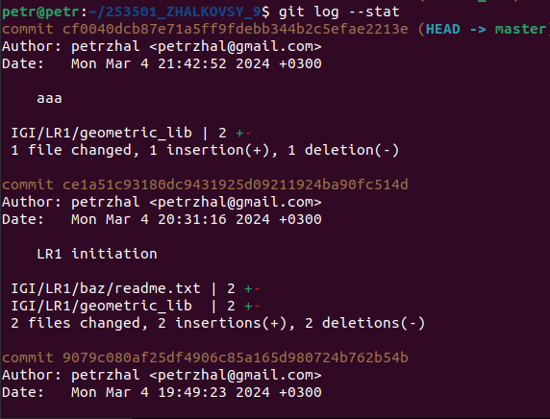
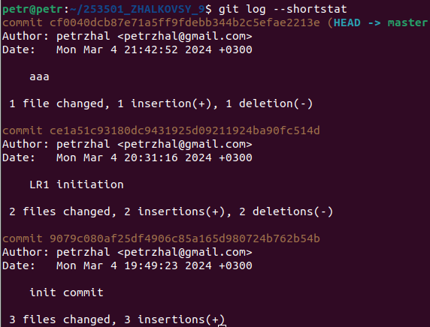
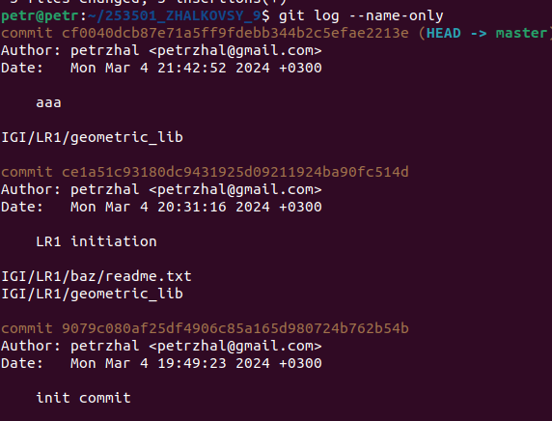
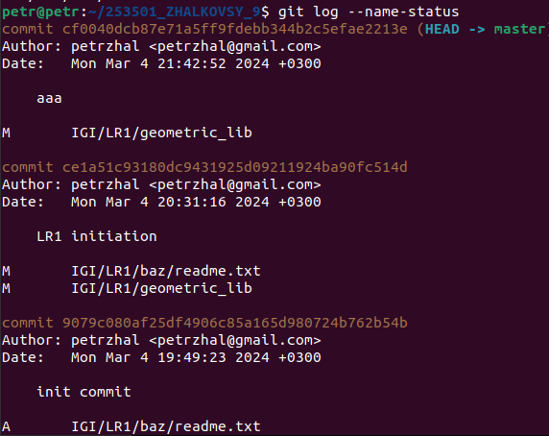
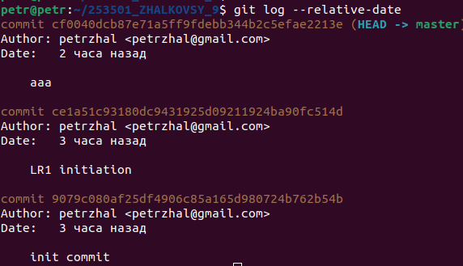
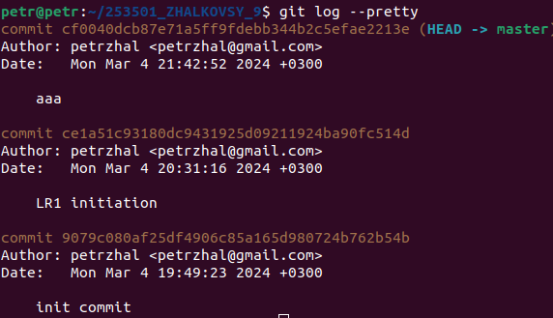

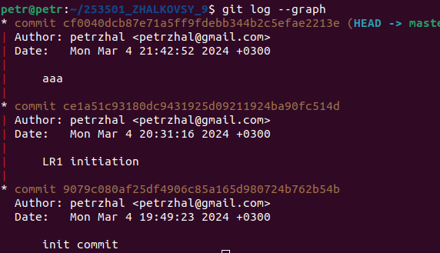
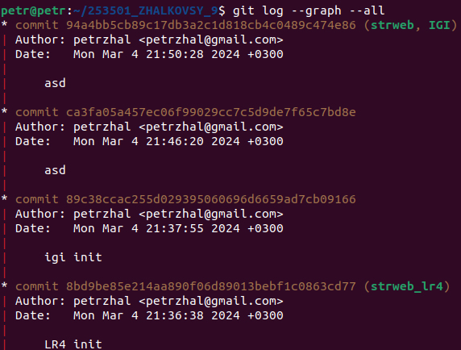

j:
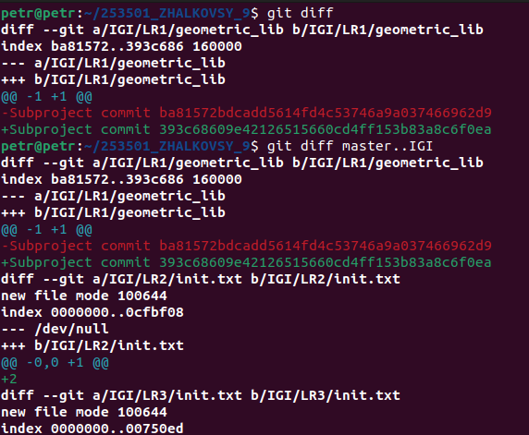

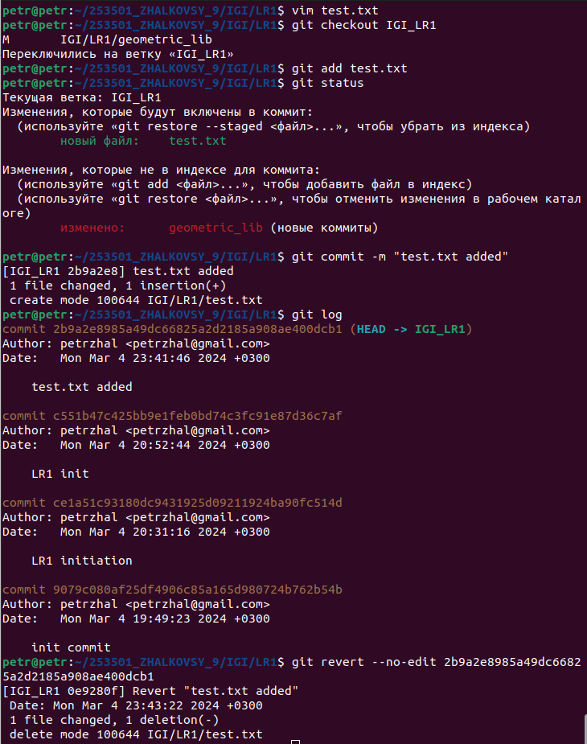

k:
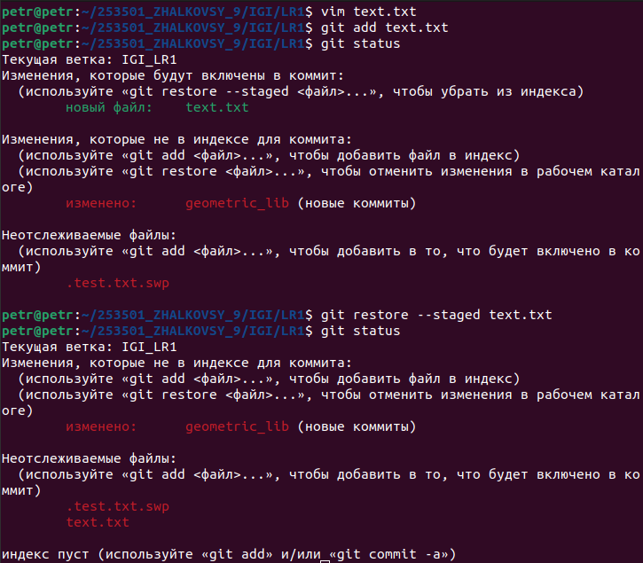

l:
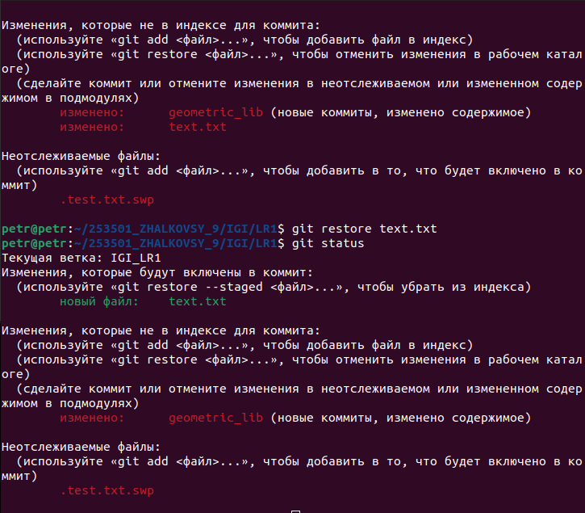

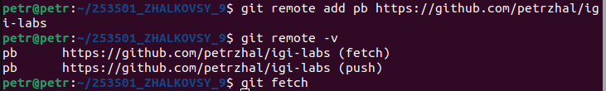
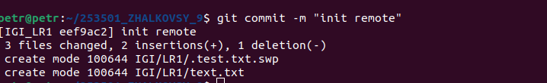
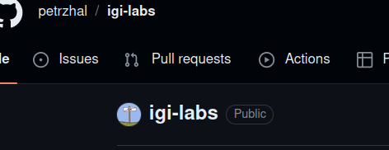
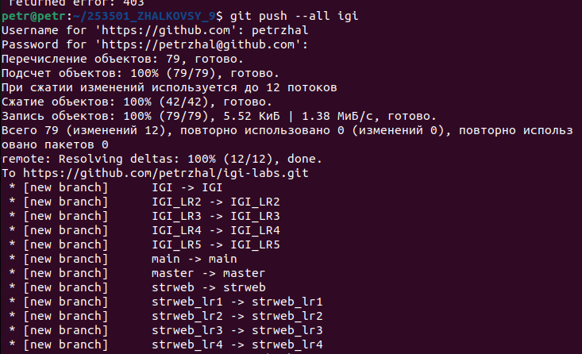
5.

